域名：<http://www.shihuo.cn/>

需求：采集所有鞋类图片（休闲鞋、跑鞋、篮球鞋三大类）

1.按照品牌分类一级目录

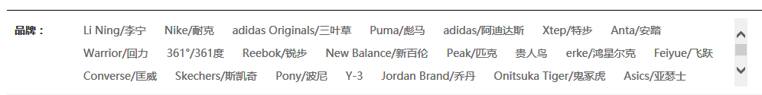

2.按照系列分类二级目录

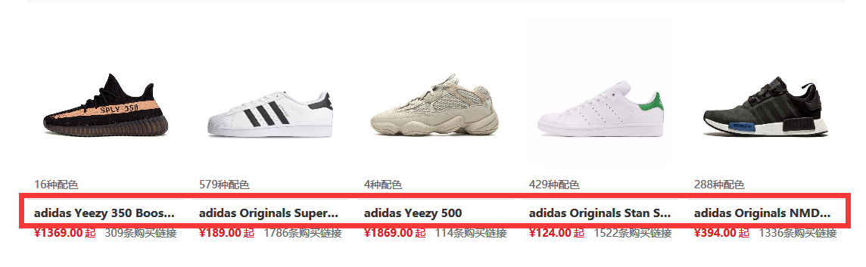

红框为系列名字

3.按照配色分类三级目录

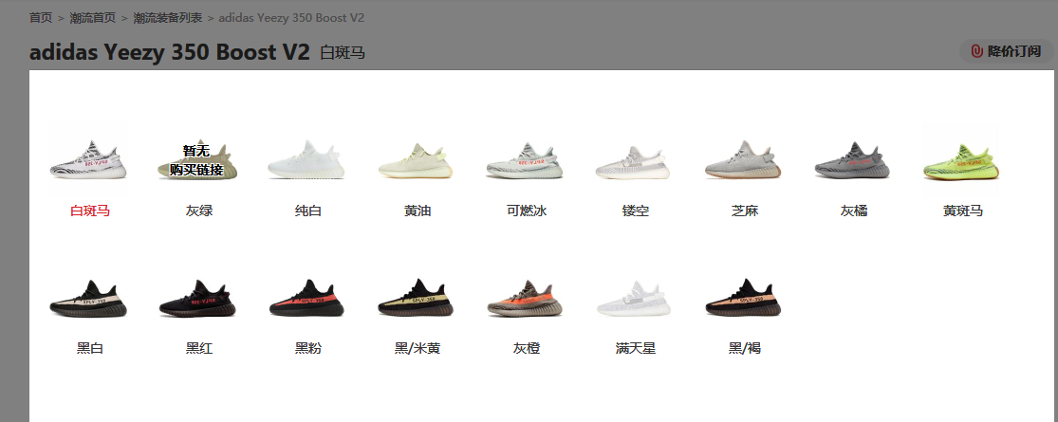

采集要求：

1.商品名称 （例：adidas Yeezy 350 Boost V2白斑马）

2.商品主图

红框处图片

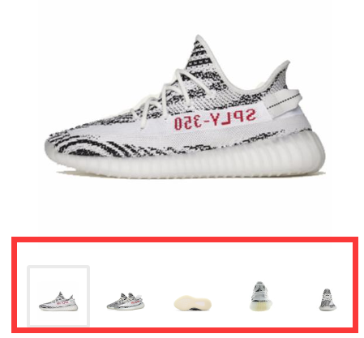

3.商品尺码信息

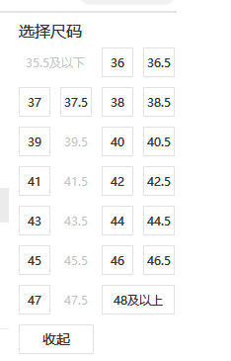

4.商品简介信息 （一个系列只需一份）

